{{ cover_title }}

報 告 書

{{ cover_date_ym }}

{{ cover_company_name }}

目 次
調査位置案内図

１．調査概要 1
２．調査方法 3
２－１ 機械ボーリング 3
２－２ 標準貫入試験 4
２－３ 調査使用機材 6
３．調査地周辺地形地質概要 7
４．調査結果 10
４－１ ボーリング調査結果 10
４－２ 地下水位について 13
５．考察 14
５－１ 液状化の検討 14
５－２ 支持層について 21

■巻末資料 ■ 別途提出
・調査位置平面図 ・土質標本 1箱
・ボーリング柱状図
・液状化検討結果 ・記録写真

１．調査概要

調 査 名：{{ survey_name }}

調査箇所：{{ survey_location }}

調査期間：自）{{ survey_period_start }}
至）{{ survey_period_end }}

調査目的：{{ survey_purpose }}

調査内容：機械ボーリング：回転式ボーリング機械
掘進方向垂直 孔径：φ66mm
：標準貫入試験：半自動落下装置
解 析：液状化の検討

調査数量：垂直ボーリング：{{ survey_quantity_boring }}
標準貫入試験：{{ survey_quantity_spt }}
液状化の検討：{{ survey_quantity_liq }}

調査会社：{{ survey_company_name }}
{{ survey_company_address }}
TEL {{ survey_company_tel }} FAX {{ survey_company_fax }}

技術担当：株式会社地研テクノ
大阪府大阪市淀川区宮原2-1-39
TEL (06)6396-0022 FAX (06)6396-0033

担 当 者：{{ survey_staff_lead }}
{{ survey_staff_agent }}
{{ survey_staff_field }}

参考文献：「土地分類基本調査」兵庫県
「地盤調査の方法と解説」地盤工学会
「地盤材料試験の方法と解説」地盤工学会
「建築基礎構造設計指針2019」日本建築学会
「道路橋示方書・同解説－下部構造編」日本道路協会
「ﾎﾞｰﾘﾝｸﾞ柱状図作成要領(案)」日本建設総合情報センター 他

２．調査方法

２－１ 機械ボーリング

ボーリング調査は、油圧式ロータリー式ボーリング機械を用いて行った。掘削中の孔壁の保護は、循環するベントナイト泥水によるマッドケーキの形成によって行うが、孔壁の崩壊が著しく掘削困難となった箇所では、ケーシングパイプを挿入することによって対応した。
地層および土質の確認は、1m毎に行われる標準貫入試験により得られた土質試料の観察を主体としたが、掘進中の掘削音や掘削圧力と掘進速度の関係、および、ポンプの圧力変化をもらさず現場野帳に記入し土層確認の参考資料とした。
ボーリング孔内における水位の確認は、初期水位を確認できるまで無水掘りを行った。また、毎日の作業開始前に、孔内水位を測定するとともに、掘削深度、および、ケーシング挿入深度を記録した。

図2-1.1 ハイドロリックフィード式
ボーリングマシン一般図
「地盤調査の方法と解説(P193)：地盤工学会」より抜粋

２－２ 標準貫入試験

標準貫入試験は、JIS A 1219に規定され、土の硬軟や締まり具合および、その深度における乱した試料を採取することを目的とする原位置試験である。
試験方法は、原則的に１mごと実施し、質量63.5kgのハンマーを76±1cmの高さから自由落下させ、標準貫入試験用サンプラーを30cm打ち込み貫入するのに要する打撃回数をもってＮ値とし、打撃回数の上限は60回とした。打ち込みは、予備打ち15cm、本打ち30cmの計45cmとし、必要に応じて試料採取を目的とする、後打ち（5cm程度）を実施する。なお、本打ちは10cm毎の打撃回数を内訳として記録した。ハンマーの落下については、打撃効率の一定とＮ値のバラツキ・精度を向上させるため半自動落下装置を用いて行った。
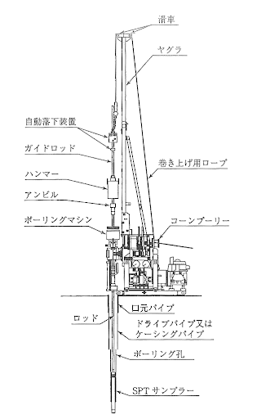
図2-2.1 標準貫入試験装置および器具の名称
「地盤調査の方法と解説(P295)：地盤工学会」より抜粋

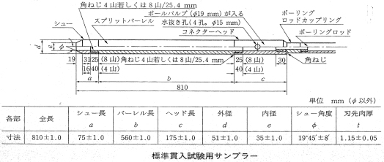
図2-2.2 標準貫入試験用サンプラー
「地盤調査の方法と解説(P284～285)：地盤工学会」より抜粋
Ｎ値は、地盤の特性を判断する指標として幅広く利用されているが、その値は有効上載圧によって変化すると言われ、相対密度・せん断強さ・内部摩擦角などの土の強度を導き出す方法は、数多くの研究機関・研究者によって提唱されているものの、今なお研究過程とも言える。
次に、Ｎ値と砂の相対密度および粘土のコンシステンシーと、現場における判定方法の一例を紹介する。なお、砂質土のＮ値は有効上載圧の大きさによって変化するので、分類方法・土質定数の利用については必要に応じて補正するものとし、次表における現場判定方法は、直接基礎などにおける上載圧の小さな場合の判定指標である。

表2-2.1 Ｎ値と砂の相対密度との関係
Ｎ値 | 相対密度(Terzaghi-peckによる) | 現場判定方法
0～4 | 非常に緩い(very loose) | 鉄筋が容易に手で貫入する
4～10 | 緩い(loose) | ショベル（スコップ）で掘削可能
10～30 | 中位の(medium) | 鉄筋を5ポンドのハンマで打込み容易
30～50 | 密な(dense) | 同上、30cm程度貫入
＞50 | 非常に密な(very dense) | 同上、5～6cm貫入、掘削につるはし必要、  打ち込み時金属音
「地盤調査の方法と解説(P305)：地盤工学会」より抜粋

表2-2.2 N値と粘土のコンシステンシー、一軸圧縮強さの関係(Terzaghi and Peck)
Ｎ値 | コンシステンシー | qu(kN/m²)
＜2 | 非常に軟らかい | 0.0～24.5
2～4 | 軟らかい | 24.5～49.1
4～8 | 中位の | 49.1～98.1
8～15 | 硬い | 98.1～196.2
15～30 | 非常に硬い | 196.2～392.4
30～ | 固結した | 392.4以上
「地盤調査の方法と解説(P308)：地盤工学会」より抜粋

２－３ 調査使用機材

本調査に使用した主な使用機材を以下に示す。

表2-3.1 試錘調査使用機材一覧
種別 | 機種 | 数量
試錘機 | ロータリー式オイルフィード型試錘機  D-0(掘進能力100m) | 1台
 | 試錘ポンプ  東邦BG3B(排出量30L/min) | 1台
 | 試錘エンジン  NF90型(9.0馬力) | 1台
水位測定 | アルファ光学製ロープ式水位計  (触針式水位計) | 1台
運搬・搬入方法 | 2tonクレーン付トラック | 1台
 | ライトバン | 1台

３．調査地周辺地形地質概要

{{ area_location_overview }}
{{ area_hydrology_overview }}
{{ area_geology_overview }}
{{ area_surface_overview }}

次頁における「調査地周辺地質図」を参照されたい。地質図によると、調査地付近については、{tl1(礫、砂及びシルト)が卓越する地域が広がっている。

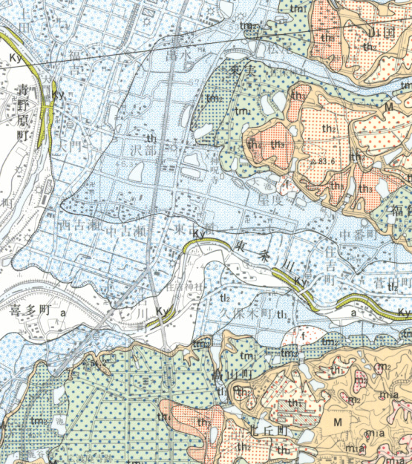
図3-1 調査地周辺地質図〔○印：調査地〕
「北条地域の地質(地質調査所)」より抜粋

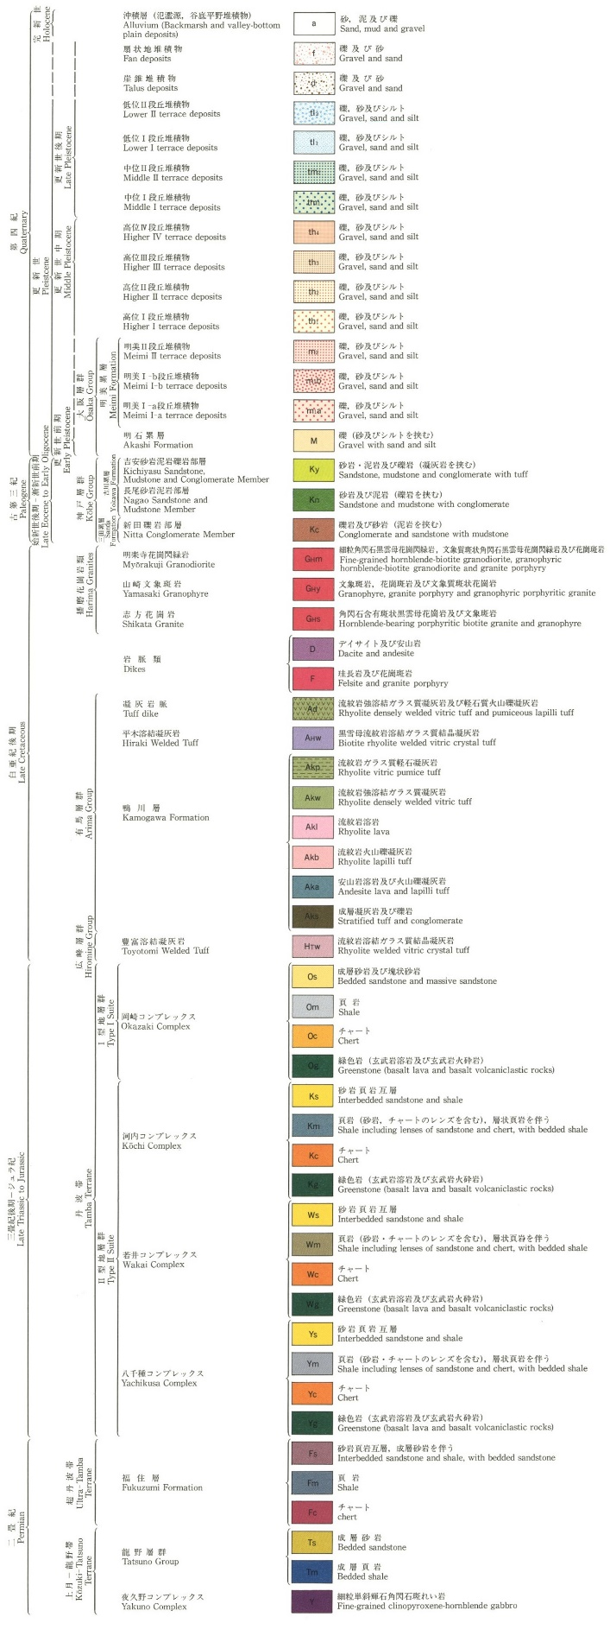
図3-2 表層地質図凡例〔○印：調査地〕
「北条地域の地質(地質調査所)」より抜粋

４．調査結果

４－１ ボーリング調査結果

本調査では、当該地における地盤情報を得ることを目的として、ボーリング調査を実施した。
ボーリング調査によって確認された地質状況（地質名，標準貫入試験Ｎ値，観察事項など）は、ボーリング柱状図（巻末資料）を参照されたい。
なお、ボーリング内容については次のとおりである。

表4-1.1 本調査におけるボーリング調査内容一覧
孔番 | 掘削方向 | 調査長(m) | 孔口標高(m)
No.1 | 垂直 | 10.50 | KBM+0.09

{{ drilling_summary }}
以下より、各土層毎の土質観察結果についてまとめる。

- {{ layers_detail }}

４－２ 地下水位について

一般的なボーリング調査で確認される水位は、GL-2～3m程度まで実施する無水掘削時に確認される孔内水位と、泥水を用いて掘削を実施した後の作業後の泥水位がある。
無水掘により孔内水位が確認された場合は自然地下水位として解釈できるが、ベントナイト泥水使用による掘削後の安定水位は地盤本来の地下水位を示すものではないため、あくまで参考水位として扱うべきである。ただし、泥水位深度以浅に自然水位が存在しないことも確かであり、液状化の検討等の解析業務が必要な際に無水掘での孔内水位が確認されなかった場合は、安全側を考慮し便宜的に作業後の安定水位である泥水位を地下水位として扱うこととする。
以下に本調査における水位一覧を示す。

表4-2.1 地下水位一覧
孔番 | 測定日 | 無水掘削深度  (GL-m) | 孔底深度  （GL-m） | 水位  （GL-m） | 備考
No.1 | 1/13 | 3.50 | - | 確認されず | -
 |  | - | 10.50 | 2.76 | 泥水位による

５．考察

５－１ 液状化の検討

「建築基礎構造設計指針：日本建築学会」および「2020年版 建築物の構造関係技術基準解説書：建築行政情報センター他」に基づき、液状化の検討を行う。同指針によると液状化の判定を行う必要がある土層は以下のとおりである。

対象とすべき土層
液状化の判定を行う必要がある飽和土層は、原則的に地表面から
20m程度位浅の土層である。以下に考慮すべき土の種類を示す。
① 細粒分含有率が35％以下の土
② 粘土分(0.005mm以下の粒径をもつ土粒子)含有率が10%以下、又は塑性指数が15％以下の埋立あるいは盛土地盤
③ 細粒土を含む礫や透水性の低い土層に囲まれた礫

本件の場合、ボーリング調査を実施した地点の試験終了深度以浅に分布する土層を対象として、液状化の判定を行った。今回は全ての土層について、安全側を考慮し、細粒分含有率を0％として検討を行った。

加速度の推定
液状化の判定には、地震が発生した場合に生ずる加速度値を推定する必要がある。今回、液状化判定のためのマグニチュードは7.5、地表面水平加速度値はレベル1荷重検討用として1.5～2.0m/s²、レベル2荷重検討用として3.5m/s²を採用した。

土質定数の設定
今回の液状化判定における土質定数の設定は、建築基礎構造設計指針記載の参考値を採用する。

土質 | 湿潤単位体積重量γ_{t}  (地下水位以浅) |  | 飽和単位体積重量γ_{sat}(地下水位以深)
 | ゆるい(やわらかい) | 密な  (かたい) | ゆるい(やわらかい) | 密な  (かたい)
礫 | 18 | 20 | 19 | 21
砂 | 16 | 18 | 17 | 19
シルト | 14 | 16 | 15 | 17
粘土 | 13 | 15 | 14 | 16
関東ローム | 12 | 14 | 13 | 15
高有機質土 | 9 | 12 | 10 | 13
注) 盛土や埋戻し土などの単位体積重量の設定は転圧などの締固め具合を考慮す
る様に記載があるが、本件では道路橋示方書の値を参考値とする。
つまり、砂及び砂礫 20 砂質土 19 粘性土 18である。(単位はkN/m³)

液状化解析方法
算定は以下の算定式および図を基に行った。
- $F_{l}$値(各深さにおける液状化発生に対する安全率)
(a)検討地点の地盤内の各深さに発生する等価な繰返しせん断応力比の算定
$$\frac{τ_{d}}{σ_{z}^{’}}=γ_{n}\frac{α_{max}}{g}\frac{σ_{z}}{σ_{z}^{'}}γ_{d}$$
$τ_{d}$ :水平面に生じる等価な一定繰返しせん断応力振幅(kN/m²)
$σ_{z}^{'}$ :検討深さにおける有効土被り圧(鉛直有効応力)(kN/m²)
$γ_{n}$ :等価の繰返し回数に関する補正係数
(0.1(M-1) ※Mはマグニチュードを示す。)
$α_{max}$ :地表面における設計用水平加速度(㎝/s²)
$g$ :重力加速度(980㎝/s²)
$σ_{z}$ :検討深さにおける全土被り圧(鉛直全応力)(kN/m²)
$γ_{d}$ :地盤が剛体でないことによる低減係数(1-0.015z)
※zは地表面からの検討深さ(m)
(b)対応する深度の補正N値(N_{a})の算定
$$N_{a}=N_{1}+{∆N}_{f}$$
$$N_{1}=C_{N}∙N$$
$$C_{N}=\sqrt{{98}/{σ_{z}^{'}}}$$
$N_{a}$ :対応する深度の補正N値
$N_{1}$ ：換算N値
${∆N}_{f}$ :細粒分含有率$F_{C}$に応じた補正N値増分(図5-1.1参照)
$C_{N}$ ：拘束圧に関する換算係数
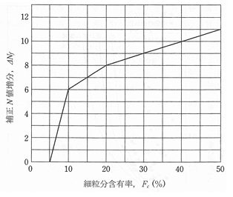
図5-1.1 細粒分含有率とN値の補正係数
(c)液状化抵抗比の算定
図5-1.2中の限界せん断ひずみ曲線5％を用いて、補正N値($N_{a}$)に対応する飽和土層の液状化抵抗比$R={τ_{l}}/{σ_{z}^{'}}$を算定する。(※$τ_{l}$は水平面における液状化抵抗である。)
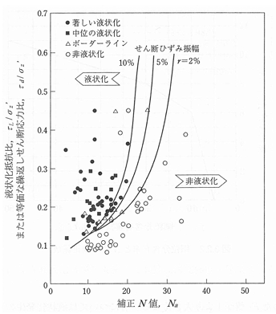
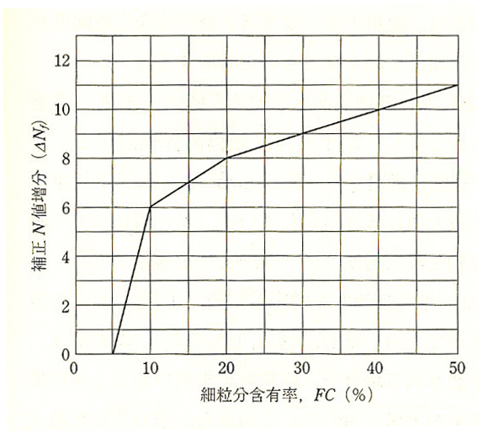

図5-1.2 補正N値と液状化抵抗、動的せん断ひずみの関係

(d)各深さにおける液状化発生に対する安全率$F_{l}$の算定
$$F_{l}=\frac{{τ_{l}}/{σ_{z}^{'}}}{{τ_{d}}/{σ_{z}^{'}}}$$

【判定方法】
$F_{l}$値が1より大きくなる土層については液状化発生の可能性はないものと判断し、逆に1以下となる場合は、その可能性があり、値が小さくなるほど液状化発生危険度が高く、また$F_{l}$の値が1を切る土層が厚くなるほど危険度が高くなるものと判定する。

- $D_{cy}$値(液状化に伴う予測地盤変位量)
(a)図5-1.3より、補正N値($N_{a}$)、繰返しせん断応力比${τ_{d}}/{σ_{z}^{'}}$に対応する各層の繰返しせん断ひずみ$γ_{cy}$を推定する。
(b)各層の繰返しせん断ひずみ$γ_{cy}$を体積ひずみと読み換え、下式から沈下量Sを求め、$D_{cy}$とする。
$$D_{cy}=S=H∙γ_{cy}$$
$D_{cy}$ :液状化に伴う予測地盤変位量(m)
$S$ ：沈下量(m)
$H$ ：液状化層の厚さ(m)
$γ_{cy}$ ：各層の繰返しせん断ひずみ(％)
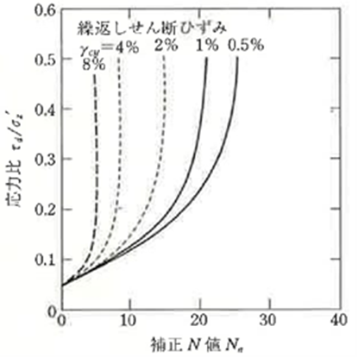
図5-1.3 補正N値と繰返しせん断ひずみの関係

【判定方法】
$D_{cy}$と液状化の程度の関係は下記の表5-1.1のようにまとめられる。この表に従い、判定する。
表5-1.1 $D_{cy}$（地盤変位概略値）と液状化の程度の関係
$D_{cy}$ (m) | 液状化の程度
0 | なし
～0.05以下 | 軽微
0.05～0.10 | 小
0.10～0.20 | 中
0.20～0.40 | 大
0.40～ | 甚大
「建築基礎構造設計指針：日本建築学会」より抜粋
- PL法(液状化による影響度を示す指標)による判定
「2020年版 建築物の構造関係技術基準解説書：建築行政情報センター他」に$P_{L}$値の液状化判定が掲載されている。これを用い、液状化危険度の判定を行う。

(a)得られた$F_{l}$値に、深さの重み関数をかけることにより、液状化の危険度を表す指標である$P_{L}$値を求めた。$P_{L}$値の定義を以下の式に示した。
$$P_{L}=\int_{0}^{20}{\left(1-F_{L}\right)w\left(z\right)dz}$$
ここに、$P_{L}$：液状化による影響度を示す指標
$F_{L}$：液状化に対する抵抗率であり、$F_{l}$≧1 の場合にはFL=1 とする。
$w\left(z\right)$：深さに対する重み関数 $w\left(z\right)=10-0.5z$
$z$：地表面からの深さ(m)

【判定方法】
$P_{L}$値と液状化危険度の関係は表5-1.2のようにまとめられる。

表5-1.2 $P_{L}$値と液状化の危険度の関係
$P_{L}$値 | 液状化の危険度
0 | かなり低い
5以下 | 低い
5を越え15以下 | 高い
15を越える | 極めて高い

「2020年版 建築物の構造関係技術基準解説書：建築行政情報センター他」より抜粋

液状化検討結果
表5-1.3 地盤変位量$D_{cy}$および液状化指数$P_{L}$値結果表
 | 水平加速度 $α_{max}\left(gal\right)$
 | 150 | 200 | 350
地盤変位量$D_{cy}\left(m\right)$ | 0.00 | 0.00 | 0.00
液状化の程度 | なし | なし | なし
液状化指数$P_{L}$ | 0.00 | 0.00 | 0.00
液状化の危険度 | かなり低い | かなり低い | かなり低い

液状化の検討結果は巻末資料の液状化簡易判定結果に示すとおりである。
・$F_{l}$値(各深さにおける液状化発生に対する安全率)の判定について
{{ liq_summary_text }}$αmax=150,200,350(gal)$$F_{l}$

・$D_{cy}$値(液状化に伴う予測地盤変位量)の判定について
{{ liq_conclusion_text }}$αmax=150,200,350(gal)$$D_{cy}$

・$P_{L}$法(液状化による影響度を示す指標)の判定について
{{ liq_risk_evaluation }}$αmax=150,200,350(gal)$$P_{L}$

５－２ 支持層について

基礎支持層は、上部構造の特性・想定し得る基礎の形状、敷地状況および地盤条件からみて、構造物本体およびその機能に有害な障害を生じないように、構造物を確実に支持する地盤を選定する必要がある。
下図は道路橋仕方書による「良質な支持層の目安」である。土木分野による支持層の目安であるが、建築分野においても同様のことが言えよう。

良質な支持層とは、対象となる構造物の重要度や基礎の作用する荷重の規模などによっても異なり、一律に定められるものではないが、一般的には次の事項を目安としてよい。
1）粘性土層は砂質土層に比べて大きな支持力が期待できず、沈下量も大きい場合が多いため支持層とする際には十分な検討が必要であるが、Ｎ値が20以上あれば良質な支持層と考えて良い。
2）砂層、砂礫層はＮ値が30以上あれば良質な支持層とみなしてよい。
ただし、砂礫層はＮ値が過大にでる傾向があるので、支持層の決定には十分な注意が必要である。
3）基盤岩
なお、Ｎ値から判断して良質な支持層と考えられる場合でも、その層厚が薄い場合やその下に相対的に弱い層あるいは圧密層がある場合には、支持力と沈下についてその影響を検討しなければならない。この良質な支持層としての必要な層厚は荷重の規模によっても異なるが基礎幅に比例して大きな層厚が必要となる。

図5-2.1 良質な支持層の目安
「道路橋示方書・同解説－下部構造編：日本道路協会」より抜粋

{{ foundation_consideration }}
GL-2.90m以深より、試験終了深度であるGL-10.50mまで「密な～非常に密な」相対密度を示す洪積礫質土・砂質土層が確認される。これらの層は、比較的堅固な土質状態を呈しており、層厚も十分確認されていることから支持層として採用も可能であると判断される。

以上のような結果となるが、基礎工法等については建築物の種類（特性）、工期・経済性（施工条件・施工費）、環境への影響（周辺環境）等の見地より詳細設計に反映し、今後の施工計画を立案することが望まれる。

以上、報告致します。

